**3D TSE PTB**

Ein Bild, das Reihe, Diagramm, Screenshot, parallel enthält.
Ein Bild, das Text, Diagramm, Reihe, Zahl enthält.
Ein Bild, das Text, Diagramm, Reihe, Zahl enthält.

Simulated signal looks weird?

* turn off PE steps to investigate further

Simulated ADC signal

Ein Bild, das Reihe, Diagramm, parallel, Text enthält.

Simulated ADC signal

1 Echotrain

Ein Bild, das Reihe, Diagramm, Screenshot enthält.

Ein Bild, das Reihe, Diagramm, Text, Screenshot enthält.

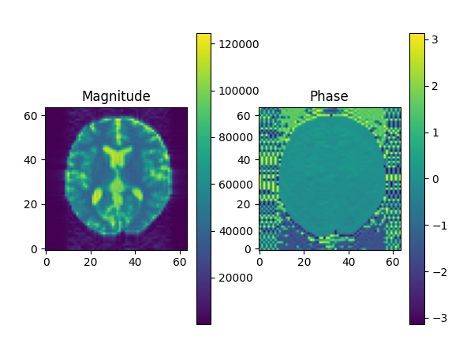

Numerical brain

Gx

* ~~Spoiler um 180° Puls fehlt um z.B. FID nach 180° zu unterdrücken~~
* ~~Spoiler nach letztem ADC im Echotrain fehlt um restliche transversale Magnetisierung zu entfernen~~

Gy

* kpspace Zentrum in y richtung nicht gesampled -> kein Einfluss

~~TRfill für Dummies muss außerhalb der Schleife.~~

k-space ordering is not in-out but out-in. Ordung sollte sein:

Train 1: 0 7 14 21 ...

Train 2: 1 8 15 22 ...

Train 3: 2 9 16 23...

k-space ordering patterns: https://github.com/pulseq/MR-Physics-with-Pulseq/blob/main/tutorials/03_k_space_sampling/notebooks/01_cartesian_ordering_and_undersampling.ipynb

Gradient optimization (slicing)

Ramp sampling

Parallel imaging / Compressed sensing

**2D TSE Pypulseq**

Ein Bild, das Text, Zahl, parallel, Diagramm enthält.

Ein Bild, das Screenshot, Diagramm, Reihe enthält.

Simulated ADC signal: 6 Echotrains with 16 echoes each

1 Echotrain

Ein Bild, das Screenshot, Diagramm, Reihe, Text enthält.

Ein Bild, das Text, Reihe, Diagramm, Screenshot enthält.
v

kspace center acquired at least in PE direction!

Ein Bild, das Text, Screenshot, Diagramm, Farbigkeit enthält.

Ein Bild, das Reihe, Diagramm, Screenshot, parallel enthält.

Ein Bild, das Text, Diagramm, Zahl, Reihe enthält.
